Üzleti delegáció az Egyesült Arab Emírségekbe

a Magyar Kereskedelmi és Iparkamara Közel-Kelet és
Észak-Afrika Tagozatának szervezésében

2021. november 15 – 19.
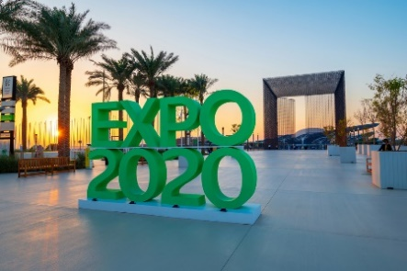
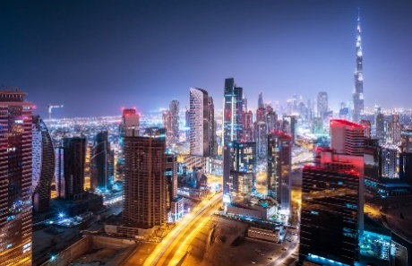

Tervezett program
2021. november 15., hétfő
12.30 | Találkozó a Liszt Ferenc repülőtéren (terminál 2B)
15:10 | Indulás Dubajba közvetlen járattal (járatszám EK 112)
23.20 | Érkezés Dubajba, transzfer a szállodába (Grand Cosmopolitan Hotel, Al Barsha 1, Dubaj, Egyesült Arab Emírségek)
2021. november 16., kedd
délelőtt | Várakozás a hotelben a PCR teszt eredményének megérkezéséig
15:00 | Gyülekező a hotel lobbyban, csoportos transzfer a Dubaji Kereskedelmi és Iparkamara székhelyére
16:00 – 18:00 | Látogatás a Dubaji Kereskedelmi és Iparkamarában, majd transzfer vissza a szállodába (TBC)
este | Üzleti találkozók egyéni szervezésben / szabad program
2021. november 17., szerda
09:00 | Gyülekező a hotel lobbyban, csoportos transzfer a Dubaji Világkiállítás (Dubai Expo 2020) helyszínére
10:00 – 13:00 | Tájékoztató a világkiállításról, valamint az Emírségek üzleti környezetéről a Magyar Pavilonban
13:00 | Büféebéd
14:00-18:00 | Szakmai, illetve szabad program az Expo területén, majd csoportos transzfer vissza a szállodába  Opcionális tematikus rendezvény:  Nemzetközi élelmiszer és élelmiszeripari gép kiállítás  (International Food and Food Mechanical Exhibition)
este | Üzleti találkozók egyéni szervezésben / szabad program
2021. november 18., csütörtök
egész nap | Expo látogatás és üzleti találkozók egyéni szervezésben / szabad program
2021. november 19., péntek
07:00 | Gyülekező a hotel lobbyban, csoportos transzfer a Dubaji Repülőtérre
10:35 | Indulás Dubajból Budapestre (járatszám EK 111)
13:35 (magyar idő szerint) | Érkezés Budapestre

Béres László szervező elérhetősége a kiutazás alatt: +36 20 334 9346
Javasolt útvonal
ODAUTAZÁS
2021. november 15., hétfő
Emirates, közvetlen járat | EK 112 Indulás: 15:10 Budapest – Érkezés: 23:20 Dubaj
HAZAUTAZÁS
2021. november 19., péntek
Emirates, közvetlen járat | EK 111 Indulás: 10:35 Dubaj- Érkezés: 13:35 Budapest
Repülőjegy
Repülőjegy + repülőtéri illeték a program meghirdetésekor: kb. 164.000 Ft/fő az Emirates Légitársaság járataira. A repülőjegy beszerzését minden kiutazó maga intézi egyénileg.

A később jelentkezők figyelmét szeretnénk felhívni arra, hogy az árak a szabad repülőjegyek és a szálloda szobakapacitásának függvényében alakulnak és változhatnak, mely az egész részvételi költségre hatással lehet. A repülőjegyfoglalást az 1000 Út Utazási Irodánál javasoljuk intézni.
Az Emirates repülőjegyek tartalmazzák a teljeskörű biztosítást és egy egynapos Expo-belépőt!
(A repülőjegy kibővített utazásbiztosítást tartalmaz, beelértve a COVID–19-fedezetet is.)
Beutazással kapcsolatos fontos információ! | Az utasoknak saját költségen PCR tesztet kell csináltatniuk még az utazás előtt (max. 72 órával korábban), csakis így tudnak majd a Dubajba tartó repülőgépre szállni. A leszállás után a helyszínen a hatóságok elvégeznek még egy ingyenes tesztet. Az eredmények 12-15 órán belül elkészülnek, amit az utasnak a szállodában kell megvárnia. Hazautazáshoz már nem kell PCR teszt.

Javasolt szállás és transzferek
Dubai
Grand Cosmopolitan Hotel
Szálloda címe | Grand Cosmopolitan Hotel, Al Barsha 1,  Dubaj, Egyesült Arab Emírségek
Szálloda honlapja | https://www.grandcosmopolitandubai.com/
Ára | Egyágyas superior szoba 4 éjszakára reggelivel, a programban jelölt transzferekkel együtt: 228.400/fő  (A foglaláshoz a kiutazók neveit meg kell adni, így csoportos foglalás még nem történt.)
Utazással, szállással, transzferrel kapcsolatos további információ és ügyintézés
Az 1000 Út Utazási Iroda kapcsolattartója | Melicher Szilvia
Telefon | +36 1 207 8226
E-mail | travel@1000ut.hu
A programban jelölt transzfer csak abban az esetben biztosított, amennyiben végig a csoporttal közlekednek, egyéb esetben a programokra való eljutás egyéni szervezésben és költségen történik!

Egyéni szervezés esetén lehetőség van az 1000 Út Utazási Irodánál transzfer szolgáltatás megrendelésére.

Jelentkezés
Jelentkezési határidő | 2021. október 7.
Jelentkezés módja | Kérjük, hogy a jelentkezési lapot és a kitöltött, angol nyelvű cégprofil adatlapját a beres.laszlo@mkik.hu e-mail címre megküldeni szíveskedjék.

További információ
Szervező | Béres László
Telefon | +36 1 474 51 77
E-mail | beres.laszlo@mkik.hu

